Welke impact/invloed hebben het Maas- en Vesderbekken op de mens en zijn omgeving?​ Welke impact/invloed heeft de mens en zijn omgeving op het Maas- en Vesderbekken?

Bouwsteen 6: ENCI

Deze fase in een notendop:
In de ENCI gaan we kijken welke impact de mergel heeft gehad op de omgeving. Welke industrie is hierdoor ontstaan? Wat hebben ze gedaan om deze industrie te doen bloeien en hun producten te verspreiden over heel Nederland? Waarom had de ENCI een zeer gunstige ligging? Hoe is de mergel ontstaan? Welke invloed heeft de Maas op de ligging van deze groeve?
Tijd: 35’
Leerdoelen: De leerlingen kunnen
- Het historisch centrum van Maastricht op een kaart afbakenen.
- Zelfstandig een simpele chemische proef uitvoeren met kalksteen en HCl.
- Verklaren waarom een zuur kalksteen doet bruisen.
- De chemische reactie tussen kalksteen en HCl uitschrijven en de correcte coëfficiënten erbij schrijven.
- Enkele redenen geven waarom de ENCI-groeve is gesloten.
- Het verband leggen tussen de Maas en de ligging van de ENCI-groeve.
STEM-doelen:
  - II-NatS-d S1
De leerlingen voeren onderzoek aan de hand van een wetenschappelijke methode om kennis te ontwikkelen en om vragen te beantwoorden.
  - II-NatS-d S4
De leerlingen werken op een veilige en duurzame manier met materialen, stoffen, organismen en technische systemen.
  - II-NatS-d S6
De leerlingen analyseren de wisselwerking tussen wetenschappen, technologie, wiskunde en de maatschappij aan de hand van maatschappelijke uitdagingen.
Leerinhouden: mergel, ontginning, samenstelling grondstoffen, cementindustrie, belang van vervoer over water, kalksteen, calciumcarbonaat, zoutzuur, Krijt, redoxreactie.

Randvoorwaarden:
Materiaal per groepje:
HCl 1 mol/l, pipet, mergel, silex, gesteente uit de Hoëgne  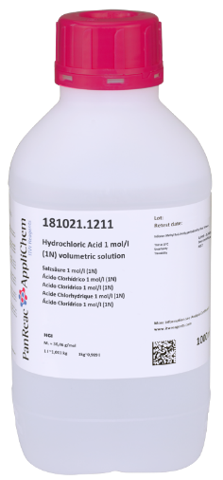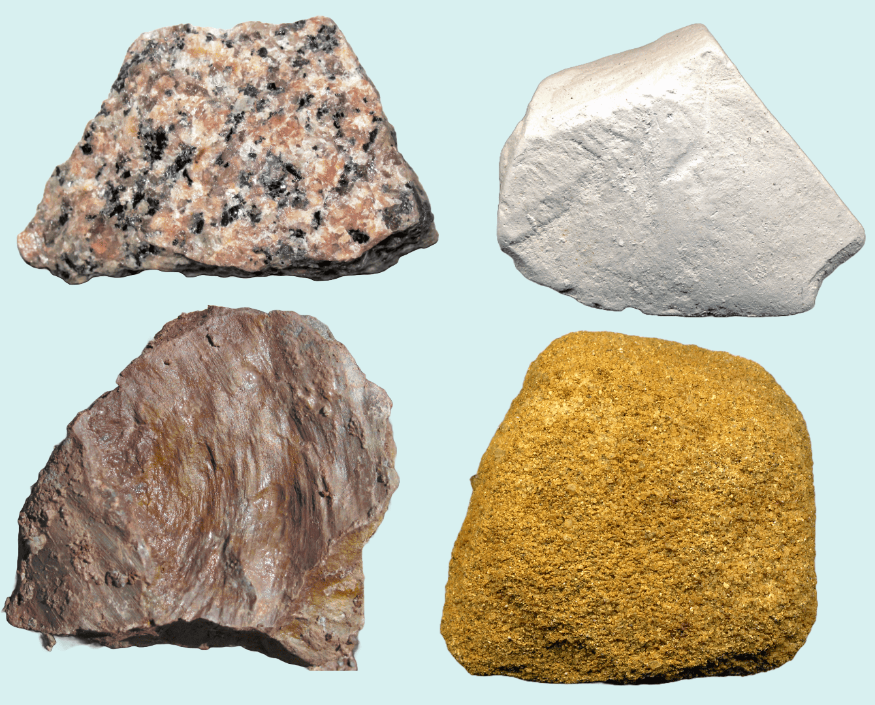 | Kaartenmateriaal  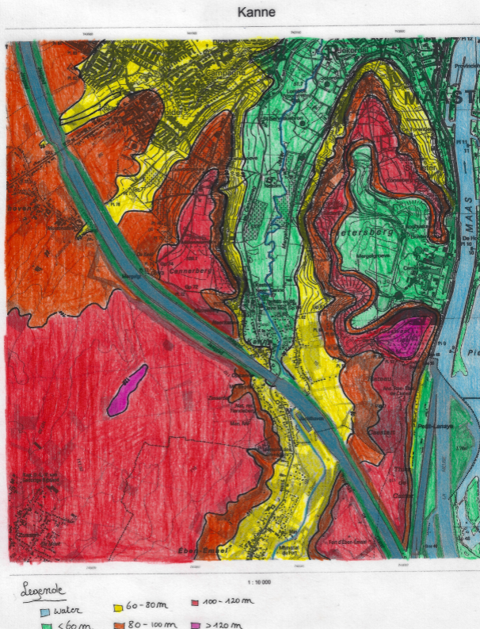
Excursiebundel
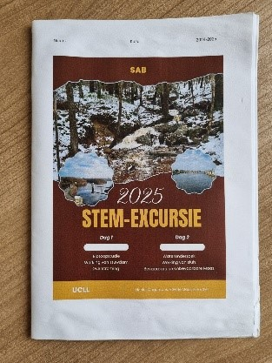

Voorkennis leerlingen:
- De leerlingen hebben een basis chemie; ze kunnen reactievergelijkingen uitbalanceren, kunnen werken met de wetenschappelijke methode, kunnen op een veilige manier met gevaarlijke stoffen omgaan.
- De leerlingen weten het verschil tussen een mijn en een groeve.
- De leerlingen kunnen een eenvoudige landschapsstudie uitvoeren en hebben kennis over de 4 H’s.
Externen: n.v.t.
Beschrijving leeractiviteiten:
Deel conceptenmap dat bij deze leeractiviteit hoort:
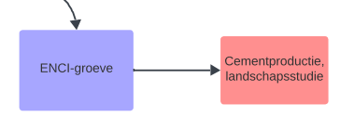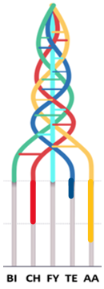

Overzicht leeractiviteit: timing + hoe te organiseren + hulpmiddelen
 | Beschrijving leeractiviteit | Duur | Hoe organiseren? | Hulpmiddelen
1. | Oriëntatie | 10’ | De leerlingen worden in 3 groepen verdeeld en gaan zich oriënteren in de groeve. | Kaartmateriaal
2. | Cementproductie + informatie ENCI | 15’ | De leerlingen lezen artikels en het protestlied tegen het bestaan de ENCI-groeve en trekken conclusies. De ontginning van mergel als bouwstenen, maar ook voor cementproductie wordt besproken. De aanwezigheid van silexlagen wordt toegelicht. Uiteraard wordt dit alles ook aan het water gekoppeld (opdroging van de Jeker en transport over de Maas). | Artikels protest ENCI, excursiebundel
3. | Proeven gesteenten | 10’ | De leerlingen onderzoeken de samenstelling van verschillende soorten gesteente. Welke chemische reactie vind plaats? Welke stoffen reageren met elkaar? | HCl, mergel, silex, gesteente uit de hoëgne, excursiebundel

Extra uitgebreide info bij leeractiviteit:
We wandelen langs de verlaten fabriek. Het lijkt alsof deze al tientallen jaren geleden gesloten werd, terwijl die eigenlijk pas in 2020 definitief sloot. Merk wel op dat de otginning van mergel al in 2018 werd stopgezet.

We leren de leerlingen over de ontginning en samenstelling van mergel, de productie van cement en vertellen uiteraard ook wat dit met de weg van het water te maken heeft.

- Informatie ENCI + cementproductie
ENCI (Eerste Nederlandse Cement Industrie) is opgericht in 1926 en was actief aan het
ontginnen tot 2018. De fabriek bleef nog tot 2020 actief voor de productie van cement
maar de materialen die er werden gebruikt, werden aangevoerd via de Maas. De jaarlijkse productie tijdens de laatste jaren bedroeg ongeveer 900 000 ton cement per jaar. In 2007 bedroeg deze productie nog 1 400 000 ton. Ongeveer een kwart van Nederland is gebouwd met cement uit Maastricht. Tot 1970 was de ENCI een van de grootste
werkgevers in Maastricht, maar sinds de jaren 70 en 80 nam de kritiek op de ENCI toe en
kwamen er verschillende protesten tegen de ENCI.
In de jaren 70 werd er vooral geprotesteerd tegen de aantasting van de Sint-Pietersberg door de afgravingen, de verdroging van het Jekerdal die deels te wijten was aan het oppompen van grondwater door de ENCI en de uitstoot van schadelijke stoffen in de lucht. Die schadelijke stoffen kwamen er door het mee bijstoken van afvalstoffen in de klinkerovens.

Cementproductie: hoe gebeurt het?
Cement is een poeder dat samen met water, zand en grind de belangrijkste grondstof is
voor beton. Het cement in de ENCI wordt gemaakt van kalksteen (mergel). Ze mengen de
verschillende mergelsoorten die ze vinden in de groeve om hier later een optimale
samenstelling van te maken voor het produceren van cement. De mergel wordt eerst
gebroken door 2 grote walsen. In het mergel zit ook veel vuursteen die door grote
zeefinstallaties uit de mergel worden gehaald.

Daarna wordt de grondstof opgeslagen in een mengbed. De mergel wordt hier in
horizontale lagen gestort en daarna weer verticaal afgeschraapt. Hierdoor ontstaat een
constante en homogene samenstelling. De gezeefde en gemengde mergel moet eerst
gedroogd worden in de mergeldroger. Hier wordt er 15 % van het vocht uit de mergel
verdampt. Om tot het halffabricaat klinker te komen moeten er bij de 65 % mergel/kalk
ook kleine hoeveelheden siliciumoxide (20 %), aluminiumoxide (10 %) en ijzeroxide (5 %)
worden toegevoegd.

Doseerinstallaties brengen componenten in de juiste verhoudingen naar de meelmolen.
Dit is een lange cilinder met stalen kogels van verschillende grootten. Die kogels
verpulveren de grondstoffen tot een fijn poeder, het ovenmeel. Dit meel wordt
bemonsterd, geanalyseerd en opgeslagen in grote voorraadsilo’s. Hierna wordt het meel
verbrand tot klinker.

Eerst gaat het meel naar de voorwarmer die het meel voorverwarmd tot 750 °C. Daarna
volgt er een 180 m lange ovenbuis. Deze is lichthellend opgesteld en maakt een
roterende beweging waardoor het meel zich stilaan richting de ovenvlam beweegt, die
heeft een temperatuur heeft van 2000 °C.

Het meel wordt geleidelijk opgewarmd tot 1450 °C. Door chemische reacties verandert
dat meel in klinkers. Het materiaal valt aan het einde van de oven in één van de
meedraaiende koelbuizen. Hier koelt het zo snel af dat er grijs-zwarte bolletjes worden
gevormd. Deze bolletjes zijn het halffabricaat die men klinkers noemt.

De klinkers worden samen met andere grondstoffen in een rollenpers met grote
ronddraaiende walsen of in een van de kogelmolens gemalen/verpulverd tot een fijn
poeder. Dit eindmateriaal wordt cement genoemd. Het cement wordt getransporteerd
via bulkauto’s, bulkschepen of verpakt cement. Het verpakte cement wordt in zakken
van 25 kg gedaan en via vrachtwagens getransporteerd.
D’n Observant
D’n observant is een beboste heuvel die door de ENCI is aangelegd met materialen die
onbruikbaar waren voor de cementproductie. We kunnen deze heuvel zien als een soort
terril. D’n observant heeft nu een recreatieve functie met een technisch mountainbike
parcours. Wandelaars kunnen ook genieten van de wandelpaden op en rond d’n
observant. Boven op de terril vinden we een vijfpuntige ster terug, dit wijst op de ster in
de vlag en wapenschild van Maastricht die wappert bovenop fort Sint-Pieter. Onder d’n
observant ligt momenteel een grotendeels ingestorte kalksteengroeve. Vroeger werden
deze gangen gebruikt als smokkelroute van Nederland naar België.

- Chemische samenstelling mergel
De leerlingen voeren voor dit onderdeel zelfstandig in hun groepje een proef uit met zoutzuur en verschillende gesteenten. Dit geberut via de wetenschappelijke methode.

Proef
Wat is het verschil in kalkgehalte tussen het gesteente van de Hoëgne, silex uit
Noord-Limburg en het gesteente uit de ENCI-groeve?

Hypothese: Het gesteente uit de ENCI-groeve heeft het hoogste kalkgehalte.

Werkwijze: Werk in je groepje. Neem de 3 gesteenten, leg deze op een rijtje op de grond
en voeg hier een paar druppels 1M HCl aan toe door gebruik te maken van de spuit.
Waarneming: Bij het gesteente van de Hoëgne en Noord-Limburg gebeurt er niks. Het gesteente uit de ENCI-groeve bruist als je er HCl op druppelt.

Vul de reactievergelijking verder aan
CaCO3 + 2 HCl → CaCl2 + CO2 + H2O

Verklaring: Bij een reactie tussen zoutzuur en calciumcarbonaat komt er
koolstofdioxide vrij, dit kunnen we waarnemen als ‘bruis’ op een steen.

Besluit: Het gesteente uit de ENCI-groeve heeft een hoger kalkgehalte dan dat van de
Hoëgne en Noord-Limburg.

De volledige achtergrondinformatie en praktische uitwerking over dit excursiepunt valt terug te vinden in de lerarenbundel.
Ondersteunend materiaal voor leerlingen en leerkrachten: excursiebundel
Reader:
Dit zijn verwijzingen naar voor de leerkracht interessante bronnen over deze bouwsteen met extra achtergrondinformatie (filmpjes, boeken, artikels, websites, etc.)

Bezoek Maastricht. (z.d.). ENCI-groeve. https://www.bezoekmaastricht.nl/locaties/2146331402/enci-groeve

https://youtu.be/tokJwQkOkGQ?si=GzPo4QLo0dZs7PIu

De volledige bronnenlijst valt te vinden bij het mapje van de leerkrachtenbundels.

ICT-tools: n.v.t.


Ontwikkeld in samenwerking met: Sint-Augustinusinstituut Bree

